Samtec stellt SIBORG-Tool zur Beschleunigung von Bauteilentwicklungen vor
SIBORG (Signal Integrity Breakout Region Guru) ist für Samtec-Kunden unter einer NDA kostenlos erhältlich und arbeitet mit Ansys HFSS 3D Layout zusammen, um PCB-Gehäuse und Komponenten-Breakout-Regionen (BORs) zu erzeugen, zu visualisieren, zu optimieren und zu entwickeln.
[New Albany, Indiana, USA]-- Samtec, Inc., der führende Anbieter für Steckverbinder, hat sein Sudden Service®-Angebot um SIBORGTM erweitert, ein kostenloses Tool, das Samtec-Kunden die Möglichkeit bietet, ihre Komponenteneinführungen zu optimieren. Das Tool, das ursprünglich für die Design-Zusammenarbeit mit den Experten der Signal Integrity Group (SIG) von Samtec gedacht war, kann auch unabhängig davon eingesetzt werden, um verschiedene Design-Variationen in der Breakout-Region (BOR) von Steckverbindern, die die Signalintegrität beeinflussen, schnell zu analysieren.
„Bei der Optimierung von Durchkontaktierungen und Einführungen für das Hochgeschwindigkeits-Leiterplattendesign ist es unerlässlich, die Elektromagnetik und die dahinter stehende Theorie zu verstehen“, so Scott McMorrow, Chief Technologist bei Samtec und Entwickler von SIBORG. „Ein automatisiertes Tool wie SIBORG ermöglicht es Entwicklern, kleine Änderungen an der Anzahl der Schichten, der Geometrie und den Eigenschaften der Übertragungsleitungen vorzunehmen und zu sehen, wie sich diese auf die Leistung auswirken, ohne umfangreiche Berechnungen anstellen zu müssen. Durch die Standardisierung der verwendeten Variablen ermöglicht SIBORG zudem eine effizientere Zusammenarbeit zwischen den Designteams.“
Zu den Variablen, die im SIBORG-Tool eingestellt werden können, gehören: dielektrische Variablen wie Dk-Wert; Variablen für die Leiterplattenherstellung wie die Größe des Backdrill-Bohrers; Variablen für die BGA-Pad-Geometrie wie der Mittenabstand zwischen den Signalkugeln; Variablen für die Via-Geometrie wie der Durchmesser des Ground-Via-Pads; Variablen für die Größe des Antipads wie das Antipad in der Ebene nachstehend auf der Leiterbahn; Variablen für die Leiterbahngeometrie wie beispielsweise die Leiterbahnbreite; Variablen für die Startgeometrie wie der Mittenabstand zwischen den Signaldurchkontaktierungen und Variablen für die BOR-Array-Erzeugung wie z. B. der Vektor der Ausbrechrichtung. Das Samtec SIBORG-Tool für Ansys HFSS unterstützt derzeit über 70 Variablen in neun Kategorien.
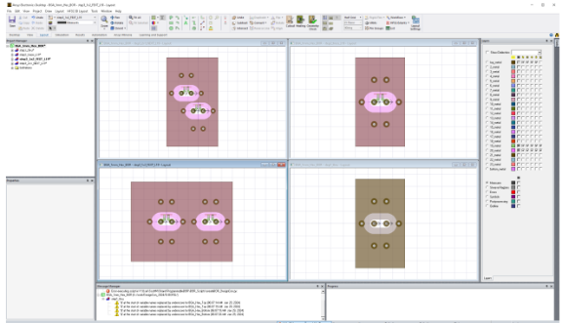
Das SIBORG-Tool verfügt über einfach zu bedienende Dropdown-Menüs zur Angabe von Entwurfsparametern und erzeugt Bilder, mit denen Techniker die Auswirkungen von Änderungen der Variablen schnell einrichten, visualisieren und analysieren können. Die Abbildung zeigt einen Screenshot vom Rendering eines Via-in-Pad-Designs. Das SIBORG-Tool kann alle Funktionen von Ansys HFSS 3D Layout nutzen, einschließlich Optimierung und Plotgenerierung.
Nachdem das Design in SIBORG optimiert wurde, können die Ergebnisse und S-Parameter an andere Tools zur End-to-End-Kanalsimulation übertragen werden. Alternativ kann der Entwickler das endgültige Design in ein umfassendes Modul mit PCB-BORs und 3D-Modellen für Gehäuse und Anschlüsse exportieren.
Das während einer Tutorial-Session auf der DesignCon 2024 vorgestellte Modellierungswerkzeug SIBORG (Signal Integrity Break Out Region Guru) für Ansys HFSS kann über die Samtec-Website (www.samtec.com/hfss) angefordert werden. Weitere Informationen zu SIBORG finden Sie in den Tutorial-Folien. Die SI-Experten von Samtec sind für Unterstützung beim Design direkt unter sig@samtec.com zu erreichen.
Über Samtec
Das 1976 gegründete Unternehmen Samtec ist ein privater, weltweit tätiger Hersteller mit einem Umsatz von 1 Milliarde US-Dollar, der eine breite Palette elektronischer Verbindungslösungen anbietet, darunter High-Speed Board-to-Board, High-Speed-Kabel, Mid-Board- und Panel-Optik, Präzisions-HF, Flexible Stacking und Micro/Rugged-Komponenten und Kabel. Die Technologiezentren von Samtec befassen sich mit der Entwicklung und Weiterentwicklung von Technologien, Strategien und Produkten, um sowohl die Leistung als auch die Kosten eines Systems vom nackten Chip bis zu einer 100 Meter entfernten Schnittstelle und allen dazwischen liegenden Verbindungspunkten zu optimieren. Weitere Informationen finden Sie unter www.samtec.com.

